Manual de procedimientos a seguir ante error SGSP en pasarelas

Fecha: 01/11/2022

2022. Versión 2

HOJA DE CONTROL

|  |  |  |  |
| --- | --- | --- | --- |
| **Organismo** | EC Solutions | | |
| **Entregable** | Manual de procedimientos a seguir ante error SGSP en pasarelas | | |
| **Autor** | Ailyn del Pino Acosta | | |
| **Versión/Edición** | 2 | **Fecha Versión** | 01/11/2022 |
| **Aprobado por** |  | **Fecha Aprobación** |  |
|  |  | **Nº Total de Páginas** | 9 |

REGISTRO DE CAMBIOS

|  |  |  |  |
| --- | --- | --- | --- |
| **Versión** | **Causa del Cambio** | **Responsable del Cambio** | **Fecha del Cambio** |
| 1 | Versión inicial | Ailyn del Pino Acosta | 01/11/2022 |
| 2 | Validado | Fabián Brasil | 04/11/2022 |

CONTROL DE DISTRIBUCIÓN

|  |
| --- |
| **Nombre y Apellidos** |
| Ailyn del Pino Acosta |

INTRODUCCIÓN 4

Objetivos 4

Pasos a seguir ante error SGSP en pasarelas 5

ANEXOS 6

ANEXO A: Error SGSP en pasarelas 6

ANEXO B: Error SGSP evidente en dashboard de Easy Airport 6

ANEXO C: Conexión remota. 7

ANEXO D: Conexión remota al servidor 10.2.221.15 7

ANEXO E: Acceso remoto 7

ANEXO F: Ubicación de los logs 8

ANEXO G: Ubicación del error SGSP 8

ANEXO H: Dashboard de Easy Airport. 9

# INTRODUCCIÓN

El presente informe consiste en la elaboración de un manual de procedimientos a seguir ante el error inesperado al buscar BlackList (presente en pasarelas), haciendo uso de la información suministrada por el equipo EC Solutions.

Este manual presenta la forma en que debe llevarse a cabo el procedimiento para encontrar información del error correspondiente de una manera rápida y fácil para de esta forma hacerla llegar al ministerio para su posterior solución.

## Objetivos

Explicar los pasos a seguir ante el error SGSP en pasarelas, en específico “Servicio web no responde: blacklist. ERROR inesperado al buscar BlackList”, para su mejor entendimiento.

# Pasos a seguir ante error SGSP en pasarelas

1. Ante la presencia del error SGSP en pasarelas, en específico “Servicio web no responde: blacklist. ERROR inesperado al buscar BlackList”. Ver Anexo A.
2. Se muestra en el Dashboard de **Easy Airport** presente en la dirección: http://dashboarddnm/arribos.aspx la evidencia del error, señalando en color rojo el tipo de SGSP, especificando la fecha y hora de inactividad. Ver Anexo B.
3. Para el mejor entendimiento de este error, conectarse de forma remota al servidor ubicado en la red DNM 10.2.221.15. Para la conexión remota dirigirse al menú Inicio y buscar **Conexión a escritorio remoto**. Ver Anexo C.
4. Al dar clic sobre la opción mostrada se abre una ventana donde se debe especificar el equipo al que se quiere conectar, en este caso 10.2.221.15 y presionar el botón Conectar. Ver Anexo D.
5. Seguidamente se muestra una nueva interfaz donde especifica como usuario: .\administrator y como contraseña la misma de la sección que esta iniciada en ese momento. Ver Anexo E.
6. Una vez se encuentre ubicado en el servidor remoto acceder a la ubicación: “C:\logs” y buscar el log más reciente asociado a los arribos o partidas dependiendo del contexto del error y la fecha del incidente de dicho error. Tener en cuenta que muchas veces puede quedar el log del movimiento en una fecha anterior ya que el archivo se va generando por tamaño para pasar a la siguiente fecha. Ver Anexo F.
7. Abrir el archivo y buscar por: “Resultado SGSP = Error”.
8. Buscar la última aparición de este error y obtener la información que se brinda. Ver Anexo G.
9. Una vez informado el error y solucionado por el equipo de desarrollo del ministerio el Dashboard de **Easy Airport** debe mostrarse de la siguiente manera. Ver Anexo H.

# ANEXOS

## ANEXO A: Error SGSP en pasarelas

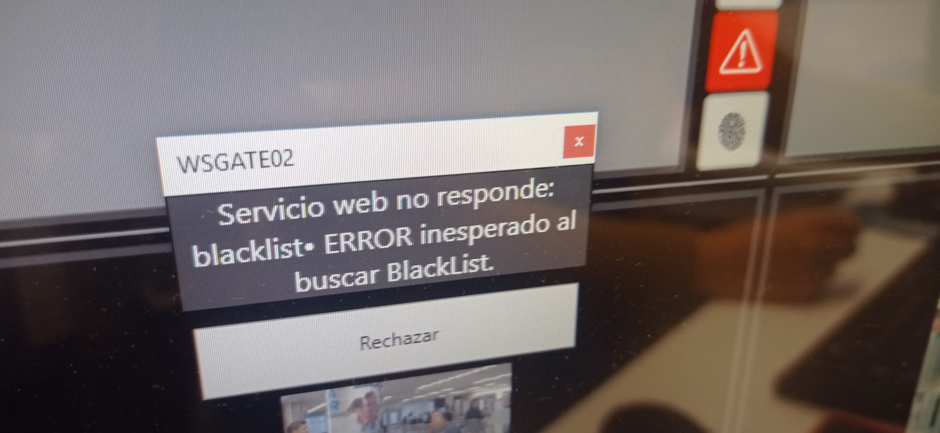

## ANEXO B: Error SGSP evidente en dashboard de Easy Airport

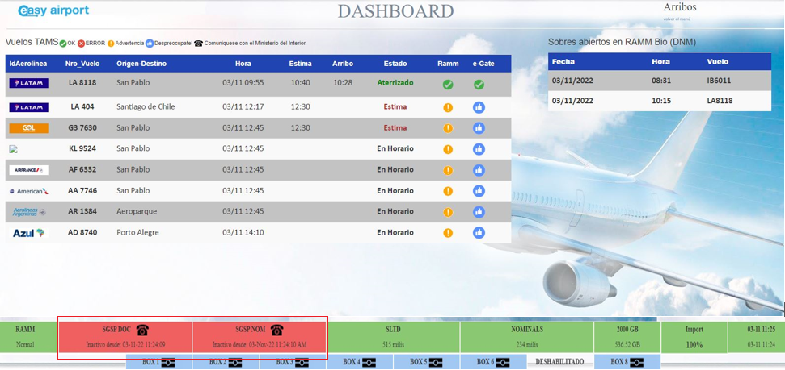

## ANEXO C: Conexión remota.

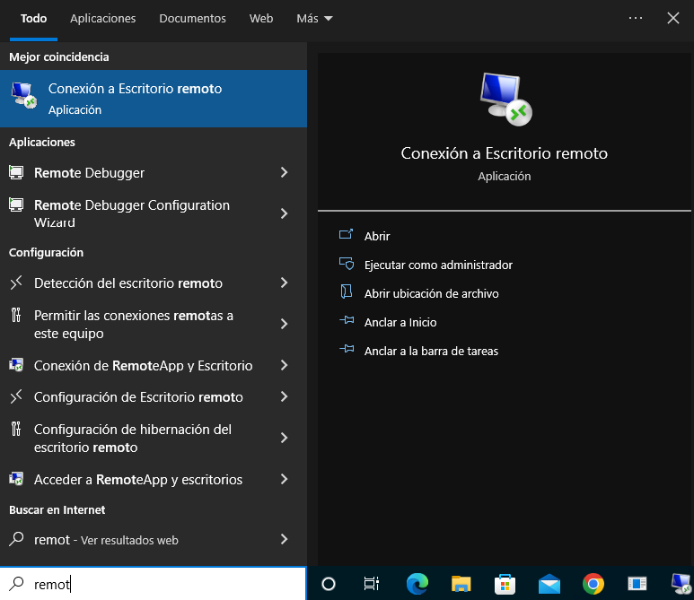

## ANEXO D: Conexión remota al servidor 10.2.221.15

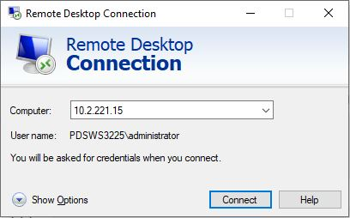

## ANEXO E: Acceso remoto

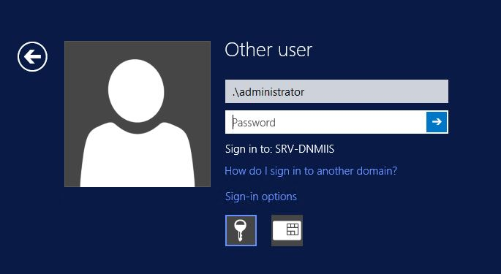

## ANEXO F: Ubicación de los logs

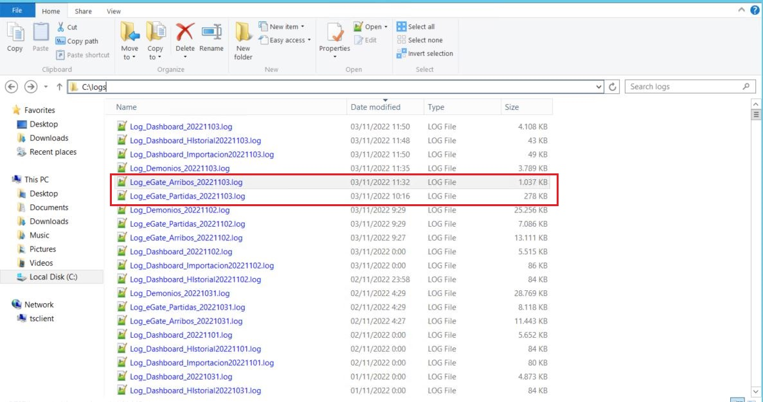

## ANEXO G: Ubicación del error SGSP

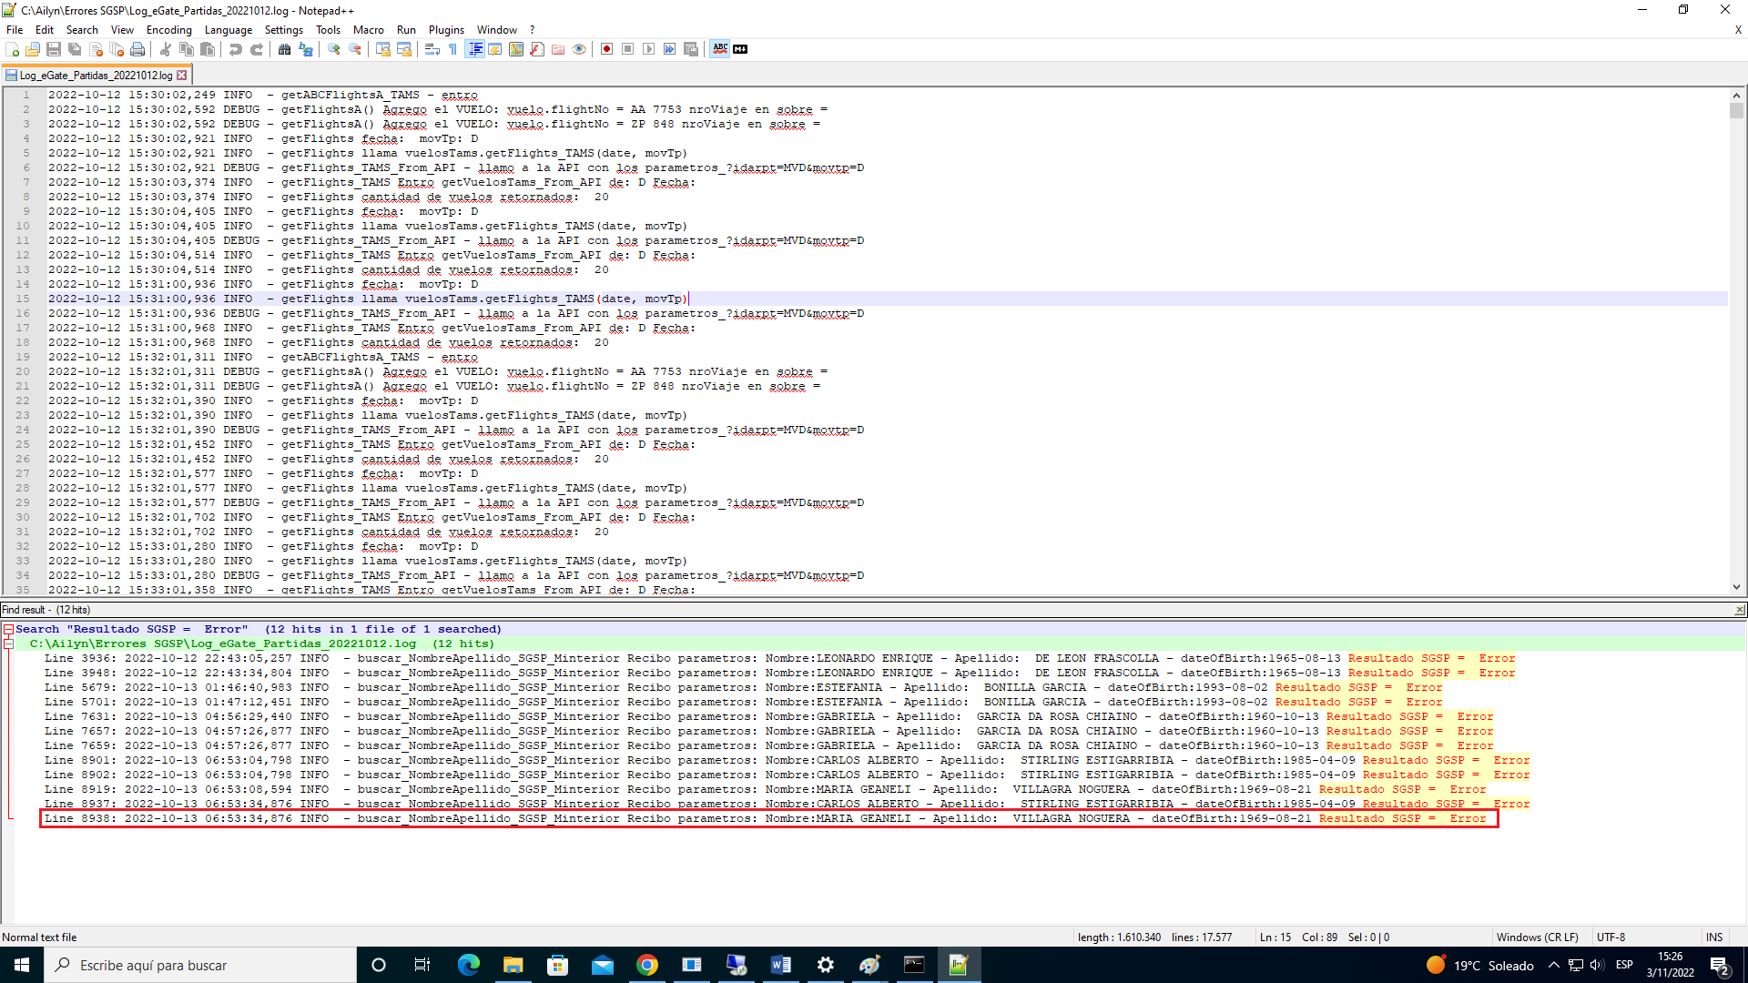

## ANEXO H: Dashboard de Easy Airport.

